# 3．29日前台app修改会议记录

# 1.首页

首页消费积分放在参考价格上面，而且直接写积分，去掉“消费积分”几个字，“参考价格”改成“参考价”,修改成如下图所示：

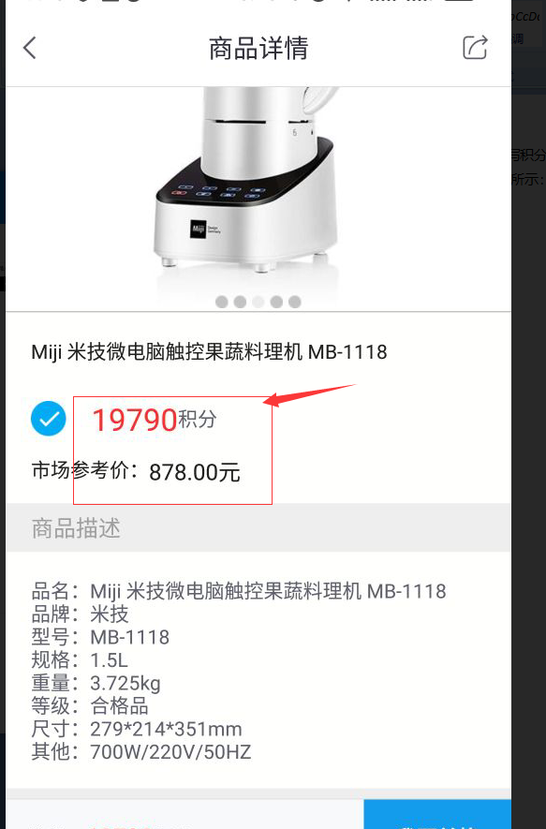

# 2.分类页面

（1）分类页面做成两级分类，例如，男装是一级分类，男士内搭是二级分类，男士内搭下面直接是衣服，不要在分成新品T恤，长袖T恤等三级类别。

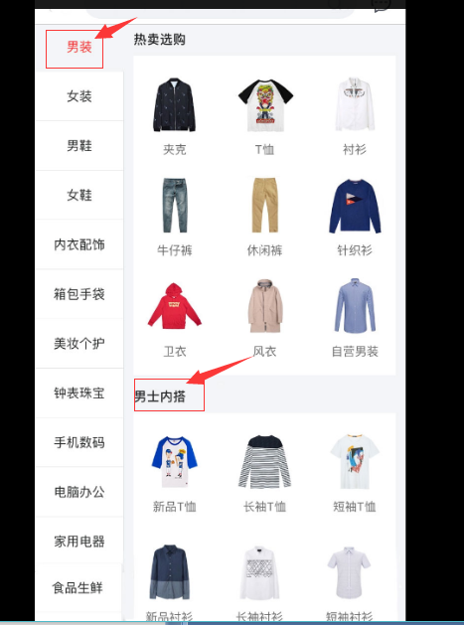

（2）分类上面加个banner

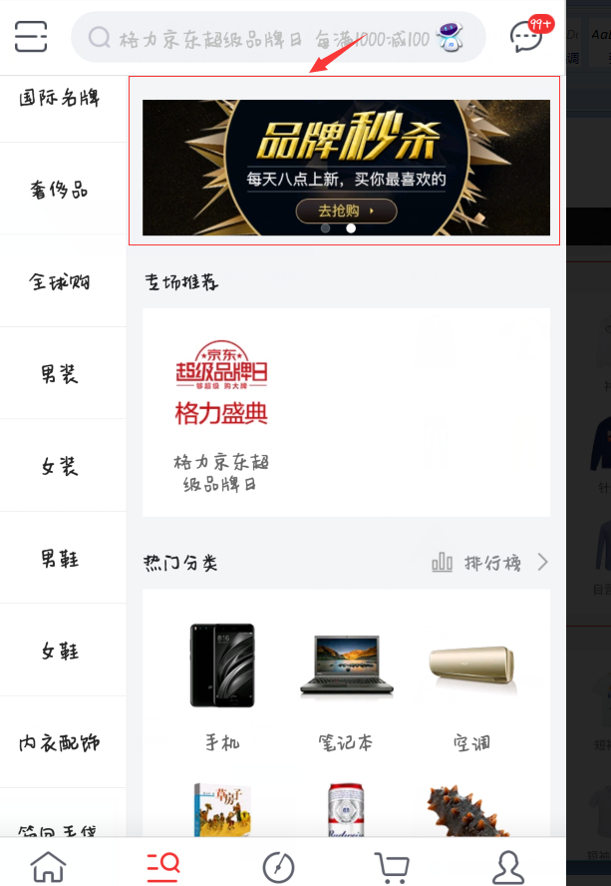

（3）热选去掉，二级分类加图标

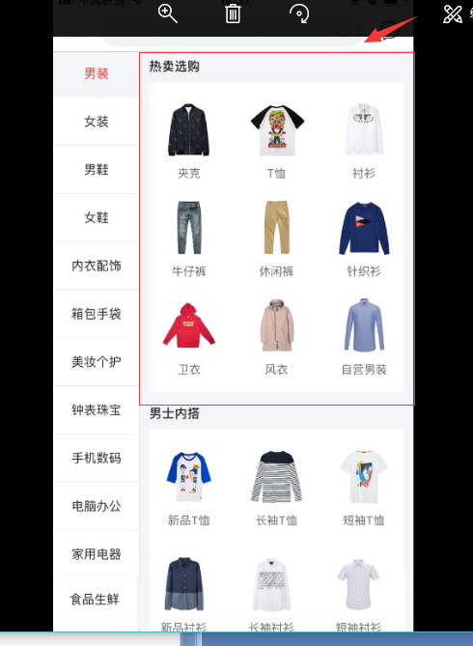

# 3.消息列表

（1）消息列表的内容做成如下图所示：

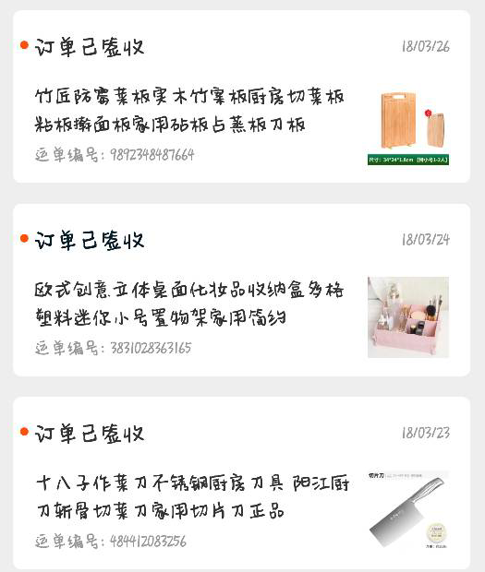

（2）消息列表消息多做几个数据，数据有以下几种情况：

<1>用户下单→经销商

<2>已发货→给会员

<3>已收货→给经销商

<4>已取消→给会员

# 4.商品详情页

（1）做一个完整的图，商品详情少了详情介绍内容，可以参考淘宝。

（2）“天猫”去掉，“湖北武汉”去掉，“规格”去掉，“参数”去掉，“店铺”“客服”这个改成单价100积分。

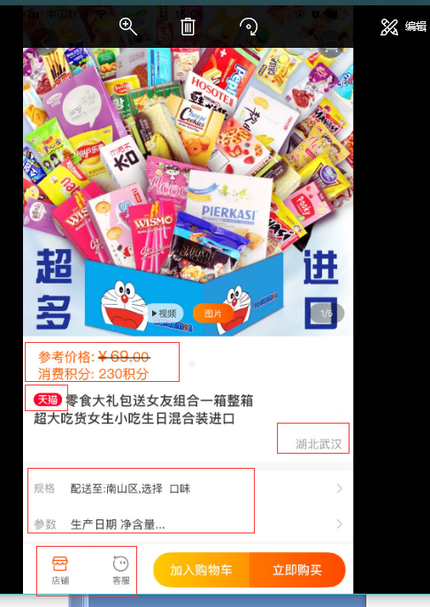

（3）消费积分和参考价格放在标题下面，消费积分放在参考价格上面，而且直接写积分，去掉“消费积分”几个字，“参考价格”改成“参考价”,修改成如下图所示：



# 5.搜索页

（1）去掉两个购物车，因此点击灰色的购物车弹出购买的功能也去掉。

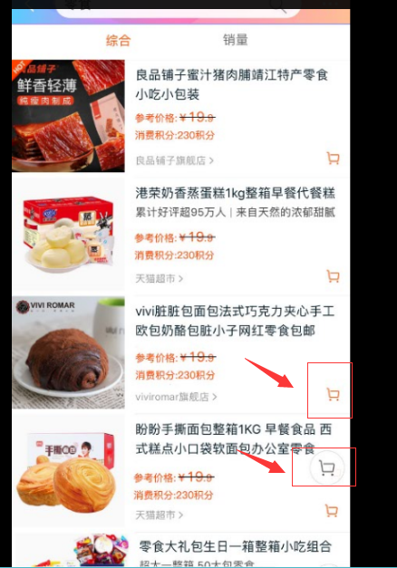

（2）消费积分放在参考价格上面，而且直接写积分，去掉“消费积分”几个字，“参考价格”改成“参考价”

（3）“综合”“销量”去掉

# 6.购物车

购物车中的商品属性不要了，去掉下图标记的内容：

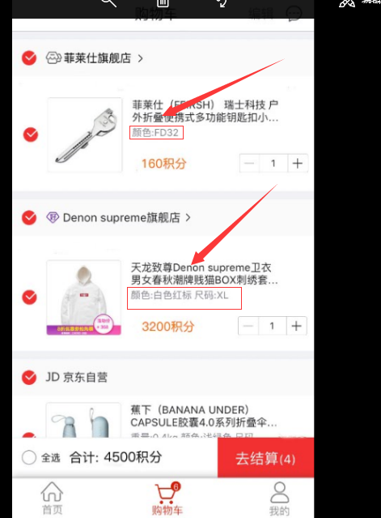

# 7.提交订单页面

（1）“商品金额”改成“消耗积分”

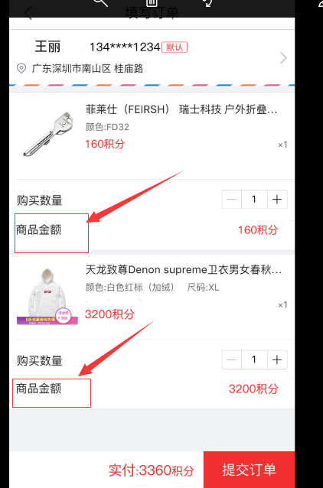

(2) 商品属性不要了，去掉下图标记的内容：

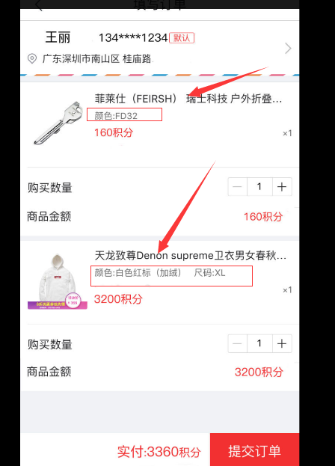

# 8.我的

“我的订单”下面有“待发货”、“已发货”、“已完成”、“已取消”，样式如下图所示：

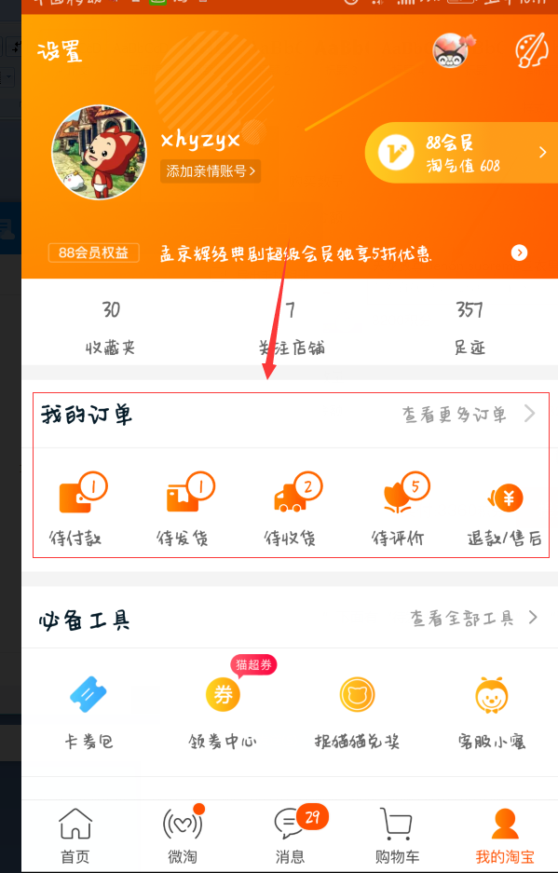

# 9.我的订单

（1）“删除订单”改成“确认收货”

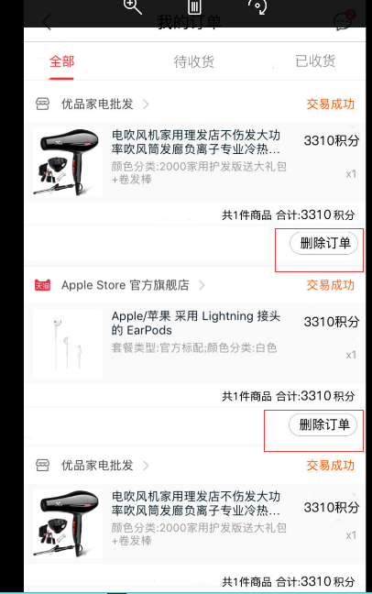

（2）去掉商品属性,如下图标记部位：

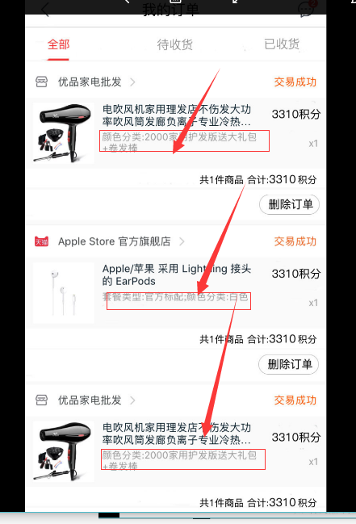

（3）菜单栏有“全部”“待发货”，“已发货”，“已完成”，“已取消”，菜单栏是下图标记部位：

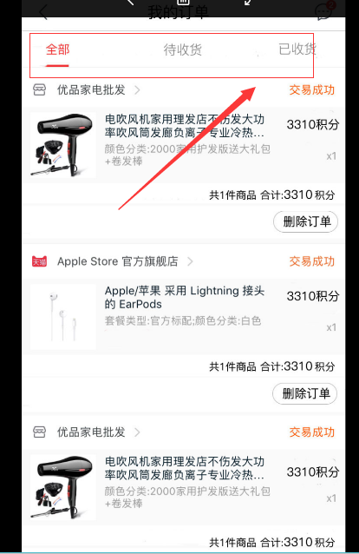

# 10、订单详情页

（1）去掉商品属性,如下图标记部位：

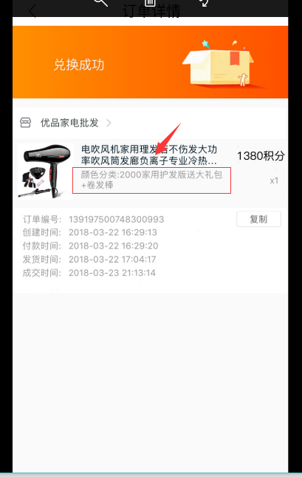

（2）兑换成功的图多做几个（让设计师明白），如做已关闭，已发货，参考淘宝的订单详情页面。

（3）“付款时间”改成“兑换时间”，“成交时间”改成“收货时间”.

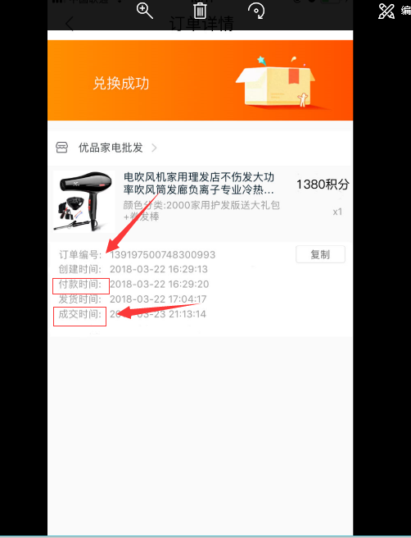

# 11.积分记录

1.“积分明细”改成“兑换记录”

2.积分记录是商城那边积分的记录，兑换积分在积分商城这边兑换积分的记录，所以积分数据会有正有付，要做几个数据表示这些情况。

3.去掉“获取“和“使用”，改成日历的小图标，参考支付宝账单页面

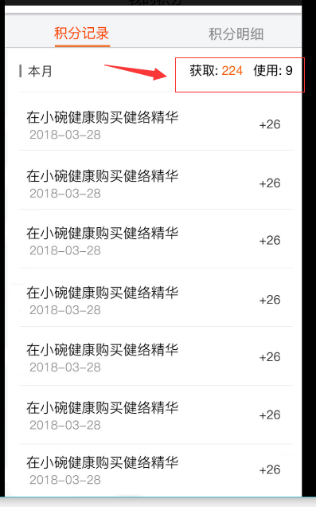

# 12.个人信息

1.添加性别，参考淘宝个人信息界面

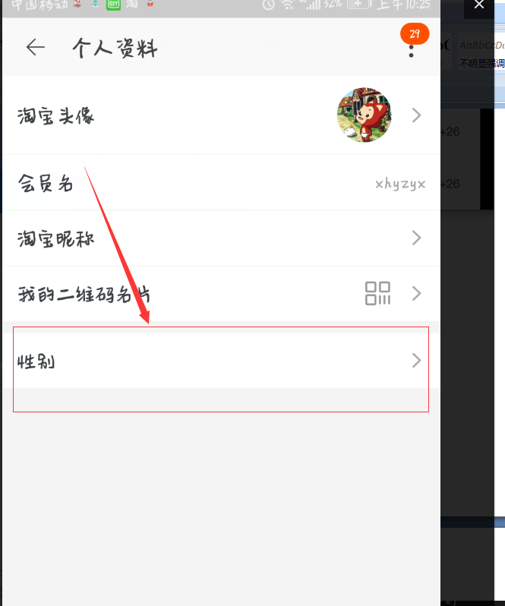

2.去掉退出登录

